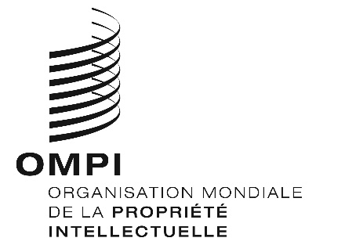
AVIS N° 64/2020

Protocole de Madrid concernant l’enregistrement international des marques

Retrait de la notification faite en vertu de la règle 40.6) du Règlement d'exécution du Protocole de Madrid : Colombie
- Le Directeur général de l’Organisation Mondiale de la Propriété Intellectuelle (OMPI) a reçu une communication de l’Office de la Colombie retirant la notification faite par la Colombie en vertu de la règle 40.6) du Règlement d’exécution du Protocole de Madrid (“Règlement d’exécution”).
- Ce retrait deviendra effectif le 4 janvier 2021.
- Par conséquent, à compter du 4 janvier 2021, l’Office de la Colombie pourra présenter au Bureau international de l’OMPI des demandes de division d’un enregistrement international en vertu de la règle 27bis.1) du Règlement d’exécution.

Le 13 novembre 2020

